新北市立溪崑國民中學109學年度第二學期第一次定期評量 社會科 試題卷
九年級 班 座號 姓名
選擇題：每題2分，共50題
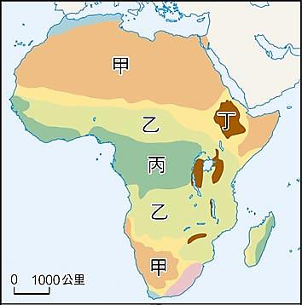
【地理】
▲ 圖(一) 非洲氣候分布圖
1、非洲是世界面積第二大的陸地，境內自然景觀豐富，大部分的範圍位於南北回歸線間的熱帶地區，因此有「熱帶大陸」之稱。根據圖一，下列氣候類型配對何者正確?
(A)甲:熱帶莽原 (B)乙:熱帶雨林 (C)丙:熱帶沙漠 (D)丁:高地
2、承上題，非洲氣候呈現南北對稱分布的特色，其中最主要原因為下列何者?
(A)赤道橫貫中部 (B)地形多樣 (C)行星風系複雜 (D)人口較多
3、承上題，圖一中氣候分布與下列相對應的景觀圖片，何者正確?
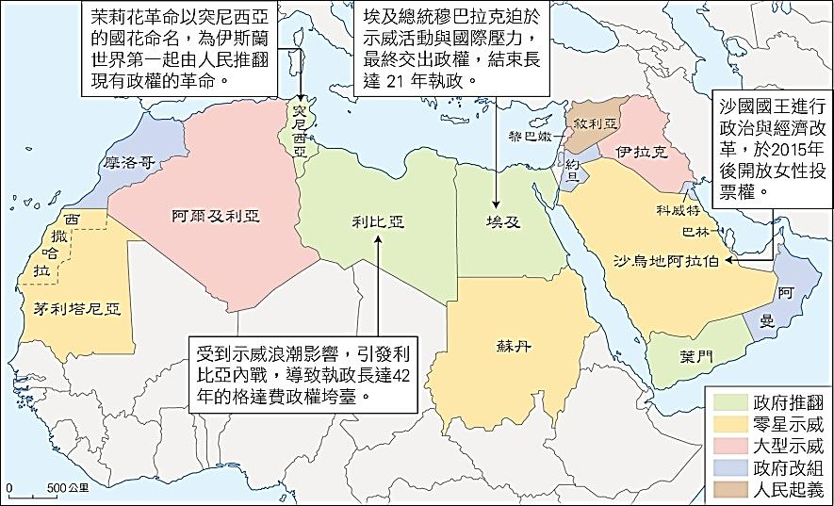
(A)甲: 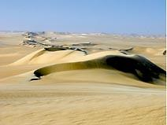 (B)乙: 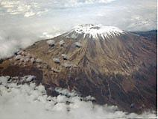
▲ 圖(二) 北非、西亞諸國示威運動分布圖
(C)丙: 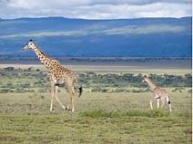 (D)丁: 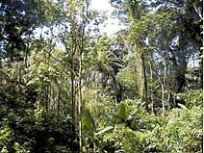
4、世界第一長河為非洲的尼羅河，過去由於下游每年定期氾濫，淤積沃土，因此發展出高度的農業文明。尼羅河每年會定期氾濫，是因為尼羅河會流經圖(一)的哪個氣候區？
(A)甲 (B)乙 (C)丙 (D)丁
5、有關非洲近代政治重要敘述，下列何者正確?
(A) 2010年底，突尼西亞發生「茉莉花革命」，終於讓執政23年的班阿里政府倒臺，其浪潮延燒至鄰近的埃及、蘇丹、阿爾及利亞、沙烏地阿拉伯、阿曼、約旦等國家，如圖(二)。此民主浪潮的開端應位於非洲北非。
(B)圖中這些接連發生革命浪潮的國家，皆具有瀕臨大西洋共同特色。
(C)此民主浪潮的開端由非洲開始，卻也延燒到附近其他大陸，由圖(二)的資料判斷，圖中南亞地區也受到茉莉花革命的影響。
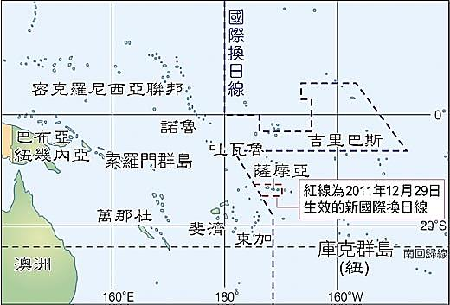
(D)因為革命成功，埃及是非洲政治最民主、經濟最發達的國家。
▲ 圖(三) 薩摩亞國際換日線移動示意圖
6、大洋洲中的薩摩亞於2011年12月29日起，該國時區由國際換日線的東方變換為西方，時間將撥快24小時。下列敘述何者錯誤?
(A)大洋洲中各個大小不一的島嶼與國際換日線都分布於太平洋海洋上。
(B)根據圖中薩摩亞的位置來判斷，該國是屬於玻里尼西亞島群。
(C)薩摩亞主要的貿易夥伴已轉變為紐澳 、中國和環太平洋國家，這意味著該國主要的貿易夥伴大多屬於石油輸出國家組織的成員國。
(D)薩摩亞、吐瓦魯等小島國因為屬於珊瑚礁島，海拔較低，易受海水上升而有國土淹沒危機。
7、1959年12月，阿根廷、澳洲、比利時、智利、法國、日本、紐西蘭、挪威、南非、美國、英國和蘇聯等12個國家簽署南極條約，以保護這塊地球上唯一一處沒有常住人口的大陸。截至2018年，已有53個國家簽署南極條約。下列敘述何者錯誤?
(A)南極洲是世界上最寒冷的地區，因此沒有固定常住的居民，只有少數科學家在此進行科學研究。造成南極洲氣候寒冷的原因與緯度高、地勢高因素關係密切。
(B)若從南極點出發，要往澳洲的首都 ── 坎培拉前進，其最近的距離應該要向著北方移動。
(C)魯夫想到南極洲旅遊，但該行程所費不貲，若是能從最靠近南極洲的大陸出發，便可大幅節省旅費與交通時間。根據所述，魯夫應該選擇阿根廷出發至南極洲。
(D)要多使用氟氯碳化物，南極臭氧濃度增加，才能避免紫外線傷害。
8、關於非洲自然環境的敘述，以下何者敘述是錯誤？
(A)非洲為一個完整的古老陸塊 (B)非洲最高的山峰為吉力馬札羅山
(C)非洲海岸線陡峭曲折多良港 (D)非洲大陸北臨地中海。
9、澳洲、紐西蘭畜牧業發達，是世界重要的肉品、乳品、羊毛的出口國。澳洲東部多牧牛、西部多牧羊；紐西蘭則是東部多牧羊、西部多牧牛。請問:造成此空間差異的主要原因為何?
(A)土壤肥沃度 (B)地勢高低 (C)雨量多寡 (D)人口多寡。
10、中新社報導:大陸第25次南極科學考察隊從上海出發，經過澳洲西部往南，前往南極進行綜合科學考察，經過30天航行，終於順利抵達南極中山站，此次考察將出征建第三個南極站。因為地球暖化關係，科考隊提前在澳洲往南的 帶就先遭遇到冰山，………。南極特殊的氣候景觀及動物資源，成為一新興觀光及科學研究地區。
請問：大陸南極科學考察隊應該是在下列哪個日期出發前往南極從事研究工作？
(Ａ)5月21日 (Ｂ)7月22日 (Ｃ)9月23日 (Ｄ)11月22日
11、承上題：請問大陸科學考察隊在澳洲以南的 帶就先遭遇到冰山，請問 帶為下列哪一風帶？
(Ａ)東北信風帶 (Ｂ)東南信風帶 (Ｃ)西風帶 (Ｄ)副熱帶高氣壓帶
12、坤溪夫婦想要到大洋洲度蜜月，因此請旅行社推薦行程。請問：下列哪個行程並不符合他們的需求？
(A)翱翔夏威夷五日遊 (B)浪漫普吉島四日遊 (C)愛戀大溪地五日自由行 (D)魅力關島六日遊
13、2021年跨年時，各國著名地標先後上演迎新的煙火秀，以迎接新的一年。住在台灣的葉亭發現，當天晚上 10點補習回家後，打開電視就有國家的煙火秀已經燦爛展開，請問他可能是看到哪一個國家呢？
(A)日本東京 (B)澳洲雪梨 (C)美國紐約 (D)英國倫敦。
14、有關大洋洲的特色，下列敘述何者正確？
(A)島嶼大部分屬於溫帶氣候 (B)低島較適合農業
(C)位於亞歐之間，交通戰略地位重要 (D)島嶼分為三大群島，其界線大致與 $0°、180°$ 兩條經緯線相符合
15、有關非洲的人文特色，下列敘述何者錯誤？
(A)黑人部落主要分布在撒拉沙漠以北
(B)游耕分布於莽原、雨林地區，需焚林闢地，變換耕地，保持土壤肥沃度
(C)南非共和國是經濟發展程度最高國家
(D)內戰、人口增加過快、平均壽命低、環境問題是非洲目前面臨的挑戰，但豐富礦產與低廉勞力則是未來經濟發展的潛力。
16、有關澳洲、紐西蘭的特色，下列敘述何者錯誤？
(A)毛利人所在的紐西蘭屬於大洋洲中的美拉尼西亞。
(B)夏雨型暖溫帶氣候溫濕，是澳洲人口精華區。
(C)澳洲大分水嶺西麓，因為利用自流井水源，使得當地成為重要畜牧區。
(D)紐西蘭以山地為主體，北島多火山，南島冰河，號稱活的地形教室。
17、上完地理課，看著地圖自行整理出大洋洲的各項資料，以下哪個地理小老師不小心寫錯了?
(A)怡詩:帛琉比夏威夷更接近台灣。
(B)堂玲:終年高溫，但有海洋調節，四季分明。
(C)嘉雲:可分為密克羅尼西亞、美拉尼西亞、玻里尼西亞三大島群。
(D)義傑:吉里巴斯是全球最早迎接新年第一道曙光的地區

【歷史】
18、十九世紀初,西蒙．玻利瓦(拉丁美洲解放者)領導拉丁美洲脫離西班牙殖民的背景為何？
(A)維也納會議後，歐洲各國支持拉丁美洲獨立 (B)拿破崙占領西、葡兩國，西班牙無暇干預殖民地
(C)美國獨立成功後，煽動拉丁美洲獨立 (D)英國在大西洋擊敗西班牙，成為海上霸權。
19、承上題，此地區的獨立成功除了有英雄人物的領導外，下列何者也是直接的助力？
(A)人權宣言 (B)獨立宣言 (C)波茨坦宣言 (D)門羅宣言。
20、巴爾幹半島位於歐亞非三洲交界，局勢混亂，與其被統治的歷程有關，請問：歷史上哪一個橫跨歐亞非三洲的大帝國，「並未」統治巴爾幹半島？
(A)阿拉伯帝國 (B)波斯帝國 (C)拜占庭帝國 (D)鄂圖曼帝國。
21、巴爾幹半島上的主要信仰宗教的發展歷程為何？
(A)猶太教→基督教→ 伊斯蘭教 (B)東正教→伊斯蘭教→基督教
(C) 基督教→東正教→伊斯蘭教 (D)猶太教→伊斯蘭教→東正教。
22、西元十九世紀，在民族主義風潮影響下，德意志地區的知識份子希望建立統一的國家。有關德意志統一運動的歷史背景，下列何者與史實「不符合」？
(A)奧地利和法國，彼此競爭德意志統一運動的領導權 (B)拿破崙解散神聖羅馬帝國，組成萊茵邦聯
(C)維也納會議後成立德意志邦聯 (D)成立「關稅同盟」奠定經濟基礎。
23、外國勢力的干預是義大利統一運動最大的障礙。請問：影響義大利統一的主要外國勢力是哪兩個國家？
(A)普魯士、奧地利 (B)英國、法國 (C)德國、俄國 (D)奧地利、法國。
24、右表為「比較義大利與德意志的統一進程」。請問：表格中哪些項目需要修正？
(A)甲乙 (B)乙 (C)乙丙丁 (D)甲乙丙丁
地區 | (甲)領導國家 | (乙)重要人物 | (丙)建立國家 | (丁)統一時間
義大利 | 薩丁尼亞王國 | 俾斯麥 | 義大利王國 | 1870年
德意志 | 普魯士王國 | 馬志尼、加爾富、加里波底 | 德意志帝國 | 1871年
25、日本於十七世紀中期頒行鎖國令，進入鎖國時期。請問：下列敘述何者錯誤？
(A)鎖國令由江戶幕府頒行 (B)鎖國原因是幕府擔心基督教信仰的擴張，會影響政權的穩定
(C)鎖國期間允許荷蘭人與中國人至長崎、京都通商 (D)1854年與美國簽訂不平等條約，開港通商，結束鎖國狀態。
26、明治維新是日本在近代推動的西化運動，下列關於明治維新的敘述，何者錯誤？
(A)建立國家軍隊 (B)將都城自江戶遷至京都 (C)廢除封建制度 (D)頒布《大日本帝國憲法》，行君主立憲體制。
27、近代西方社會經歷許多重大思想及技術上的變革，從文化發展中可看出其變化過程。請問：下列表格中哪些項目正確？
(A)甲丁 (B)甲乙丁 (C)乙丙 (D)甲乙丙丁。
時間 | 特色 | 作品
十八世紀 | 啟蒙運動、理性規律 | (甲)民約論
十八世紀末 | (乙)寫實主義、客觀現實 | 英雄交響曲
十九世紀中 | (丙)浪漫主義、主觀感情 | 孤雛淚
十九世紀中後 | 印象派 | (丁)星夜
28、下列為比較新舊帝國主義異同所製作的比較表，其中有哪些錯誤的項目需要修正？
(A)乙丙 (B)丙丁 (C)丁 (D)乙丙丁
 | 舊帝國主義 | 新帝國主義
(甲)背景 | 地理大發現 | 工業革命
(乙)時間 | 16-18世紀 | 19-20世紀
(丙)侵略區 | 亞洲、非洲、美洲 | 亞洲、非洲、拉丁美洲
(丁)主要侵略國 | 日本：朝鮮、琉球、台灣／ 法國：越南 | 西班牙：中南美洲／葡萄牙：巴西
29、十九世紀後期，列強競相對非洲展開侵略行動，史稱「非洲大獵」。除了少數地區外，整個非洲都淪為白人的殖民地。請問：「少數地區」是指下列何地？
(A)比屬剛果 (B)南非聯邦 (C)賴比瑞亞 (D)埃及。
30、二十世紀初，歐洲列強的勢力衝突，引發了第一次世界大戰。此戰役歷時四年，直到1918年才結束，請問：歐洲各國於戰前的衝突，不包含下列何者？
(A)德法戰爭後，德國拉攏奧、義結盟
(B)德國所提的「大日耳曼主義」對俄國的「大斯拉夫主義」構成威脅
(C)德國提倡「世界政策」及「大海軍主義」對英國形成威脅
(D)此衝突導致德、奧、義「三國協約」與英、法、俄「三國同盟」兩大集團形成。
31、第一次世界大戰軍民死傷空前慘烈，為人類文明帶來了巨大的破壞。關於一次大戰所造成的影響，下列敘述何者錯誤？
(A)研發潛艇、坦克、重機槍等新式武器 (B)參戰國僅限於歐洲各國及其殖民地
(C)參戰國大規模動員平民支援戰事，出現總體戰 (D) 英、美等國婦女在戰時投入軍需生產，戰後獲得投票權。
32、1919年協約國代表在巴黎召開和平會議，以「十四點和平原則」作為戰後處置的基礎。請問：下列敘述何者需要修正？
(A)成立「聯合國」 (B)巴黎和會決議由日本繼承德國在中國山東的特權，因而產生五四運動
(C)俄羅斯、奧匈、德意志與鄂圖曼帝國瓦解，改行共和 (D)波蘭獨立。
33、第一次世界大戰結束後，成立維持世界和平的國際組織。該組織卻無力處理中日「九一八」衝突，其理由最可能為下列何者？
(A)英、法等國因國內孤立主義再興而未加入 (B)經費不足 (C)缺乏武裝力量 (D)未設置總部運作。
34、二十世紀初，工業化、科技發展及政治上的不安全感，影響當代人的精神感受及文化表現。請問：下列敘述何者正確？
(A)佛洛伊德認為夢是心靈的語言，代表人的理性行為 (B)愛因斯坦的「相對論」為日後數學的重要基礎
(C)海明威的《西線無戰事》是反戰文學的代表作品 (D)立體派強調從各個角度描繪一個形體，代表畫家為畢卡索。

【公民】
- 公民課老師請同學撰寫有關「全球化」的報告，小新於是蒐集了許多相關的報導。請判斷下列何者不適合出現在他的報告內容中？
(A)北韓發射中程彈道飛彈衝擊美元走貶，日本南韓與台灣股市開出低盤
(B)空氣汚染危害人體健康，加劇氣候變遷，衝擊能源和糧食的產能
(C)中國印度等發展中國家勞力成本低的優勢吸引跨國企業前往設廠
(D)從掌中戲到霹靂布袋戲的創作過程，為傳統文化注入新的生命。
- 刑事警察局設立165反詐騙專線，並透過網站、臉書粉絲專頁和LINE官方帳號，製作漫畫、海報和影片等方式向民眾宣導歹徒使用的各種詐騙手法，希望民眾留意勿上當受騙，並每週公布高風險賣場及詐騙來電排名，提醒民眾小心。
請問，這可以發揮傳播媒體的哪些功能？
(A)提供訊息、教育文化 (B)監督政府、教育文化 (C)提供訊息、監督政府 (D)休閒娛樂、教育文化。
- 王老師上課時，為了舉例說明全球化的現象，播了一段影片進行教學。請問：王老師的行為有沒有違法？
(A)有，侵犯智慧財產權，可以向檢調單位檢舉
(B)有，侵犯智慧財產權，但因為是老師所以不違法
(C)沒有，因為學校基於授課需要，可以在合理範圍內重製他人已公開發表的著作
(D)沒有，因為這是王老師的工作權
- 後疫情時代，為克服徵才時的不便、縮短流程，餐飲業巨頭紛紛加快啟動數位化招募的徵才策略，讓徵才更有效率與精準，不僅可以節省時間，利用AI加上大數據分析適合企業的人才模型，未來可以更精準地找到所需的人才。例如經營摩斯漢堡的安心食品公司，採用Meet或Zoom視訊軟體啟動線上面試機制，履歷與性向測試，也以線上填寫方式進行。麥當勞的「線上職場體驗」，利用「360度環景」技術，以虛擬方式展示餐廳的實景環境，求職者只要上官方網站，透過滑鼠移動參觀麥當勞餐廳，點選不同工作區時，就會顯示所在職務的工作內容。
請問這樣的徵才方式，是拜下列何者所賜？
(A)傳播媒體的發達 (B)資訊科技的發展 (C)生物科技的進步 (D)智慧財產的保障。
- 「國際特赦組織」日前提出警告，越南現在是臉書和Google在東南亞營收最高的國家，但臉書和Google在越南協助政府審查和平異議人士與政治表達，他們遵循要求，移除「不利黨和國家的訊息與宣傳」的比率高於以往。去年臉書遵循95%的政府要求，YouTube 則遵循90%。對社會運動人士而言，這些平台在民主、人權、公民社會等進步，扮演著影響人心的重要角色。「臉書和Google的妥協不僅是封鎖訊息而已，在一個人民沒有許多機會參與政治活動的國家，也是在阻礙進步。」由以上敘述可知，資訊科技發展對人們的生活產生何種影響？
(A)傳播媒體可發揮傳遞訊息和監督政府的功能 (B)科技發展有利於文化的交流與創新
(C)資訊科技發展使網路犯罪層出不窮 (D)科技發展帶來資訊內容真假難辨的問題 。
- Netflix在2016年到2020年之間，總共投資了7700億韓圜(約台幣192億)在韓國影視產業，向全球觀眾介紹了80部左右的韓國作品，如《愛的迫降》、《梨泰院Class》、《Sweet Home》等都掀起了一股熱潮，讓韓國影視作品成為全球娛樂趨勢。2021年Netflix會再挹注5500億韓圜(約台幣137億)，推出更多種豐富主題的韓國原創作品，把韓國優秀的創作者介紹給全世界。由以上敘述可知全球化會帶來哪項影響？
(A)跨國企業的形成 (B)強勢文化的拓展 (C)本土文化的復甦 (D)人民的跨國流動。
- 小莉每個月以信用卡支付49元，即可享受foodpanda免運費無上限的訂餐服務，這讓無暇準備晚餐的她覺得非常便利。此程式會透過定位搜尋住家附近的餐廳，用戶可以輕鬆的透過它的分類，找到台灣美食、日式料理、義式、美式、中式或亞洲美食，請問，能有各種料理可供選擇，顯示了文化的何種現象？
(A)文化傳承與創新 (B)弱勢文化的危機 (C)文化差異與衝突 (D)多元文化並存。
- 農曆正月20日為客家人的天穿日，新北市客家事務局今年在三峽客家文化園區舉辦的祭天儀式，邀請了來自馬來西亞、巴拉圭、宏都拉斯、墨西哥以及韓國等國家的學生共襄盛舉，體驗傳統古禮客家習俗，也藉由參與祭天儀式為自己國家的親人祈求疫情期間平安。請問，此活動展現了哪些意涵？
(A)文化傳承、文化交流 (B)文化創新、文化融合 (C)文化交流、文化衝突 (D)文化傳承、文化同化。
- 媒體是「發表資訊的工具」，自媒體是指由個人、一般大眾自由發表的媒體內容。自媒體時代的開啟，讓社群網站如浪潮般一波波的襲擊我們的生活，Youtube、Facebook、Twitter、Instagram等可以破除國界及語言隔閡，加上人手一隻的智慧型手機讓我們可以不定時的記錄日常，簡單步驟的註冊就可以成就一個屬於自己的獨特平台,並透過這些平台傳達「某些訊息」給社會大眾，以達到他們想要的無論是營利、傳播資訊、分享知識……等目的。以上敘述說明了下列何項權利？
(A)平等權 (B)智慧財產權 (C)媒體接近使用權 (D)隱私權。
- 承上題，閱聽人與傳播媒體的關係有了什麼樣的變化？
(A)各種數位產品的發明，增加溝通的困難度 (B)閱聽人由訊息的接收者轉為訊息的提供者
(C)促成了多元化選擇與單向傳播的環境 (D)訊息提供者與閱聽人之間無法即時互動。
◎請閱讀下文並回答45-46題
變性網紅「罔腰」自稱懷孕後引發醫界和網友一片撻伐，在沸沸揚揚多日後，日前遭高雄市衛生局戳破全是假的，指其不實的言論，悖離專業及情感面等，造成社會不安與騷動，依違反《社會秩序維護法》散布謠言，移請警方偵辦。另對罔腰是否違反《人體試驗管理辦法》，則移送衛福部裁決。新光醫院婦產科醫師李毅評表示，根據過去的文獻記錄，對於染色體結構是「XY」的「男性」所懷孕的可能情況有4種，分別為腹腔內懷孕、子宮移植、XY男性體內不明原因存在的女性生殖系統和代理孕母，所以男性懷孕是有機會逐漸成為可能的。
- 男性是否可以懷孕，其研究範疇與下列何者相同？
(A)透過基因改良農作物，可增加糧食產量及營養成分
(B)應用血液中的幹細胞移植技術於臨床治療，助患者重獲健康
(C)利用人工養殖技術，成功復育瀕臨絕種的動物
(D)污水處理廠利用微生物將有機污染物分解轉化為水及二氧化碳，達到水質淨化的效果。
- 此事件的發展告訴我們，一個明智的閱聽人對於傳播媒體，必須具備哪種認知？
(A)收視率愈高的節目，休閒娛樂的效果愈佳 (B)傳播媒體可以任意對資訊加以詮釋或評論
(C)事實真相和媒體傳遞的訊息經常存在差距 (D)愈有影響力的網紅傳遞的訊息可信度愈高
◎請閱讀下文後回答47-48題
在數位時代的今日，你我都可能是創作者或是被授權人，在社群媒體發表、轉發文章或張貼、轉貼照片，如果有好的內容想分享或轉貼，務必留意以下幾點：
1.先向創作者（權利人）取得同意；
2.要注意哪些是要取得授權的內容（照片、圖像或是純文字）；
3.如果有其他原因無法取得授權的話，應該以超連結或是嵌入的方式分享作品（例如Facebook的分享功能，或Twitter上的轉推等）。
切記，如果超出了當初授權範圍而要針對作品進行其他利用的話，無論如何都應先與創作者溝通，取得同意後再進行。
- 在我國，未經授權而擅自引用他人的文章、圖片、音樂或影像等，就有可能觸犯哪種法律？
(A)著作權法 (B)商標法 (C)消費者保護法 (D)公平交易法
- 現代社會中，世界各國都很重視對智慧財產權的保障，主要是希望達到哪些目的？
(甲)保障個人精神創作結果(乙)增加個人所得並加以課稅(丙)促進人類科技可能之發展(丁)鼓勵知識經濟全球化。
(A)甲丙 (B)乙丁 (C)甲丁 (D)乙丙
◎請閱讀下列報導並回答49-50題
2015年時，一名芝加哥律師對於臉書的照片辨識標註功能會侵犯用戶權利，代表原告向法院提出控告，2018 年起因更多人加入而演變成集體訴訟案。照片辨識標註功能是指上傳照片之後，透過臉部辨識來標註照片中的用戶。臉書在2019 年才將此功能更改為讓用戶自行選擇是否要進行辨識。這樁案件在今年2 月 26 日達成和解，臉書需付出 6.5 億美元（約新台幣 181 億元）的賠償。
- 上文提到何種科技的發展？
(A)生物科技 (B)資訊科技 (C)醫療科技 (D)生活科技。
- 文中提到對用戶權益的侵犯是指？
(A)媒體接近使用權 (B)財產權 (C)受益權 (D)隱私權。
109-2-1 九年級 社會科－解答
選擇題：每題2分，共50題
01-10 DAABA CDCCD
11-20 CBBDA ABBDA
21-30 CADBC BACCD
31-40 BACDD ACBAB
41-50 DACBB CAABD

